Компьютерный анализ концентрации и подвижности сперматозоидов по видеозаписям в камере Маклера: технический отчёт (53 образца)
Данные для подготовки публикации: условия съёмки, параметры обработки, проверка классификатора, результаты по образцам. Отчёт сформирован автоматически.
Alikhan Magauiya · orda.ezhenid@gmail.com · 2026-10-08
1. Материал
– Проанализированы 53 видеозаписи нативных препаратов эякулята (образцы 1–53); повторно присланные идентичные файлы исключены.
– Записи обезличены: образцы обозначены порядковыми номерами, сведения о пациентах в обработку не передавались.
2. Оборудование и условия съёмки

Параметр | Значение
Счётная камера | Makler (Sperm Processor, Индия): глубина 10 мкм, сетка 10 × 10 квадратов со стороной 100 мкм
Микроскоп | Olympus CX43 (Olympus Corporation, Япония)
Камера | ToupCam XCAM1080PHB (Китай)
Объектив / увеличение | [заполнить]
Температура столика | [заполнить; не известна — см. раздел 8]
Разрешение видео | 1920 × 1080, H.264
Частота кадров | фактическая (число кадров / длительность) ≈ 25 кадр/с при заявленной в контейнере 29,97 (переменная частота). В расчётах использована фактическая.
Длительность записи | 30–83 с (51 медиана)
Масштаб | 0,3270 мкм/px (диапазон 0,3270–0,3300), по шагу сетки

3. Обоснование метода
Назначение и общий подход
Ручная оценка концентрации и подвижности остаётся основой анализа эякулята, но зависит от опыта лаборанта и короткого времени наблюдения; 6-е издание руководства ВОЗ требует стандартизации и контроля качества именно этих этапов [1, 2]. Системы компьютерного анализа спермы (CASA) измеряют траекторию каждой клетки и потому объективнее, однако их результаты зависят от типа камеры, частоты кадров и настроек, а согласие с ручным методом снижается при высокой концентрации и при наличии дебриса и неспермальных клеток [3, 4]. Разработанная программа решает ту же задачу по обычной записи с камеры микроскопа, без специализированного оборудования, и выдаёт результат в терминах ВОЗ-5 и ВОЗ-6.
Счётная камера
Использована камера Маклера номинальной глубиной 10 мкм: концентрацию можно определять без разведения, а подвижность — в том же препарате. Известная глубина слоя позволяет пересчитать число клеток в видимой площади кадра в концентрацию (C = ΣN / (ΣS · h)). Следует учитывать, что фактическая глубина камер Маклера может превышать номинальную (в среднем 11,1 мкм у новых и 12,7 мкм у использованных камер) [5]; в этом случае расчёт с h = 10 мкм завышает концентрацию пропорционально отклонению глубины. Сетка 100 × 100 мкм на покровном стекле служит одновременно эталоном масштаба и неподвижным ориентиром для компенсации перемещения столика.
Компенсация перемещения столика
Во время записи оператор перемещал столик между полями зрения, поэтому смещение кадра нужно было вычесть из координат клеток, иначе неподвижные объекты получали бы ложную скорость. Сдвиг между соседними кадрами определялся фазовой корреляцией с уточнением положения пика до долей пикселя. Тёмные линии сетки дают выраженный однозначный пик даже при большом числе подвижных клеток. Кадры со сдвигом больше 6 пикселей исключались из трекинга (смазывание изображения), а для подсчёта концентрации использовались только кадры со сдвигом меньше 1,5 пикселя.
Детекция головок и построение траекторий
В светлом поле головка сперматозоида выглядит как контрастный овал размером около 15 пикселей. Для её выделения применена сумма морфологических преобразований black-hat и top-hat, подчёркивающих тёмные и светлые объекты заданного размера независимо от неравномерности фона; координата определялась центром масс, взвешенным по карте контраста, что даёт субпиксельную точность. Зоны вдоль линий сетки и у края кадра исключались, поскольку головки там видны лишь частично, а их площадь вычиталась из площади подсчёта. Детекции соседних кадров связывались в траектории решением задачи о назначениях (венгерский алгоритм) с предсказанием положения по последней скорости. Автоматическое отслеживание множества сперматозоидов человека на последовательностях изображений с последующим расчётом кинематики — признанный подход, для которого описаны и основные источники ошибок: пересечения траекторий и потеря объектов [6].
Кинематика и классы подвижности
Для каждой траектории рассчитывались стандартные параметры CASA — VCL, VSL, VAP, LIN, STR, WOB, ALH и BCF. Криволинейная скорость и связанные с ней показатели сильно зависят от частоты кадров [4], поэтому для отнесения к классам использована скорость продвижения — медиана смещения сглаженной траектории за 1 с. Она ближе всего к определению ВОЗ («расстояние, пройденное за секунду») и мало зависит от частоты съёмки. В 6-м издании ВОЗ вновь разделила прогрессивную подвижность на быструю (a, ≥ 25 мкм/с) и медленную (b, 5–25 мкм/с) [1, 7]; классы ВОЗ-5 получены объединением: PR = a + b, NP = c, IM = d. Доли классов взвешивались по времени наблюдения каждой траектории: быстрые клетки чаще выходят из поля зрения и теряются, и простой подсчёт траекторий занижал бы долю подвижных.
Отсев дебриса
Дебрис, круглые клетки и агрегаты — основной источник систематической ошибки CASA при анализе эякулята человека [3, 4]. Простые морфометрические признаки не разделили головки и дебрис, поэтому был обучен классификатор по внешнему виду объекта: градиентный бустинг деревьев решений на гистограммах признаков (реализация HistGradientBoostingClassifier, основанная на подходе LightGBM) [8] на 110 признаках, инвариантных к повороту. Качество оценивалось только на видео, не участвовавших в обучении, чтобы исключить подгонку под особенности конкретной записи. Методы машинного обучения для анализа спермы активно развиваются [9, 10], в том числе на открытых размеченных наборах видеоданных [11]; вместе с тем для клинического применения таких моделей необходимы внешняя проверка и прозрачное описание данных обучения [10].
Концентрация и её точность
Концентрация рассчитывалась по каждому третьему неподвижному кадру по всей видимой площади, а не по отдельным квадратам сетки. Это увеличивает число учтённых клеток, от которого прежде всего зависит случайная погрешность подсчёта [1, 12]. Последовательные кадры одного поля зрения не независимы, поэтому 95% доверительный интервал рассчитывался по разбросу концентрации между полями зрения.
Интерпретация через процентили
Каждый показатель сопоставлялся с распределением ВОЗ 2021 для мужчин, у партнёрш которых беременность наступила в течение 12 месяцев [1, 13]. Нижняя референсная граница — 5-й процентиль этого распределения. Процентиль показывает положение образца среди фертильных мужчин и не является вероятностью зачатия: распределение не содержит данных о бесплодных парах [13].
План валидации
Для оценки точности программы необходимо сравнение с ручным анализом тех же образцов, выполненным по требованиям ВОЗ к качеству подсчёта [1, 12]. Согласие методов предполагается оценивать анализом Бланда–Альтмана — систематическое расхождение и 95% пределы согласия [14], — а также коэффициентом внутриклассовой корреляции [15] и согласием категорий «норма / ниже нормы», как это делается в исследованиях валидности CASA [3].
4. Параметры обработки

Параметр | Значение
Компенсация сдвига столика | фазовая корреляция на кадре, уменьшенном в 4 раза; трекинг прерывается при сдвиге > 6 px; кадры подсчёта — сдвиг < 1,5 px
Калибровка | по шагу сетки Маклера (100 мкм), автокорреляция маски линий
Детекция головок | black-hat + 0,7·top-hat, эллипс 21 px, гауссово сглаживание σ = 1,5, порог 25, площадь 40–700 px; исключение полос у линий сетки и рамки 12 px
Трекинг | венгерский алгоритм; радиус поиска 7,5 мкм/кадр; пропуск до 2 кадров; трек ≥ 0,5 с
Скорость продвижения | медиана смещения сглаженной траектории за 1 с
Классы ВОЗ-6 | a ≥ 25 мкм/с; b 5–25 мкм/с; c < 5 мкм/с при наличии движения головки; d — остальные
Порог неподвижности VCL | max(8 мкм/с; 1,8 × медиана VCL треков со скоростью продвижения < 2 мкм/с), для каждого видео
Доли классов | с весом по числу кадров наблюдения трека
Концентрация | каждый 3-й кадр без сдвига; C = ΣN / (ΣS · 10 мкм); 95% ДИ по разбросу между полями зрения (новое поле — суммарный сдвиг > 150 px)
Классификатор | HistGradientBoosting: 200 итераций, шаг 0,05, ≤ 15 листьев, L2 = 1,0; 110 признаков, инвариантных к повороту; порог вероятности 0,5; аугментация — 8 поворотов/отражений

5. Классификатор «головка / дебрис»
Для обучения и проверки размечено 578 объектов из всех 53 видео: 203 головок сперматозоидов, 278 объектов дебриса, 97 неясных (исключены). Объекты выбирались случайно среди медленных треков (классы c/d) и детекций в кадрах подсчёта — именно среди них классификатор принимает решения.
Разметка выполнена одним разметчиком по увеличенным фрагментам кадров (48 × 48 px). Перед публикацией её следует перепроверить специалисту; файл с разметкой прилагается.
Качество оценено перекрёстной проверкой по видео: 11 групп, объекты одного видео никогда не попадали одновременно в обучение и проверку.
Таблица 1 – Качество классификатора «головка / дебрис» на видео, не использованных при обучении
Модель и выборка | Объектов / видео | Точность, % | AUC | Чувствит., % | Специф., % | Ошибка доли головок, п.п.
Перекрёстная проверка по видео, 53 видео | 481 / 53 | 87,3 | 0,952 | 86,7 | 87,8 | 8,0
Примечание – «Ошибка доли головок» — средняя по видео абсолютная разница между истинной и предсказанной долей головок среди размеченных объектов; при 6–7 объектах на видео оценка грубая.

6. Результаты
Концентрация ниже 16 млн/мл: 7 из 53 образцов; PR ниже 30%: 14; общая подвижность ниже 42%: 9.
Отсев дебриса снизил оценку концентрации в медиане на 37% (от 8 до 92%); сильнее всего — в образцах с низкой концентрацией (рисунок 5).
Полуширина 95% ДИ концентрации: медиана 11% от оценки (образцы с ≥ 2 полями зрения).
Таблица 2 – Сводные показатели по 53 образцам
Показатель | Медиана | Q1–Q3 | Мин.–макс. | Ниже нижней границы ВОЗ-6, n (%)
Концентрация, млн/мл | 57,0 | 24,5–105,4 | 4,0–226,2 | 7 (13)
Прогрессивная подвижность (a + b), % | 49,5 | 28,9–67,4 | 3,7–92,5 | 14 (26)
Общая подвижность, % | 84,2 | 52,5–94,4 | 12,5–99,7 | 9 (17)
a, % | 13,6 | 1,6–30,3 | 0,0–59,9 | —
b, % | 31,5 | 20,6–40,3 | 3,2–65,6 | —
c, % | 21,8 | 13,7–36,3 | 3,8–58,5 | —
d, % | 15,8 | 5,6–47,5 | 0,3–87,5 | —
VCL подвижных, мкм/с | 34,6 | 24,3–44,4 | 10,6–60,2 | —
VSL подвижных, мкм/с | 18,3 | 11,9–21,3 | 5,0–30,4 | —
LIN | 0,48 | 0,44–0,56 | 0,28–0,81 | —
Изменение концентрации после отсева дебриса, % | -37 | -58–-19 | -92–-8 | —

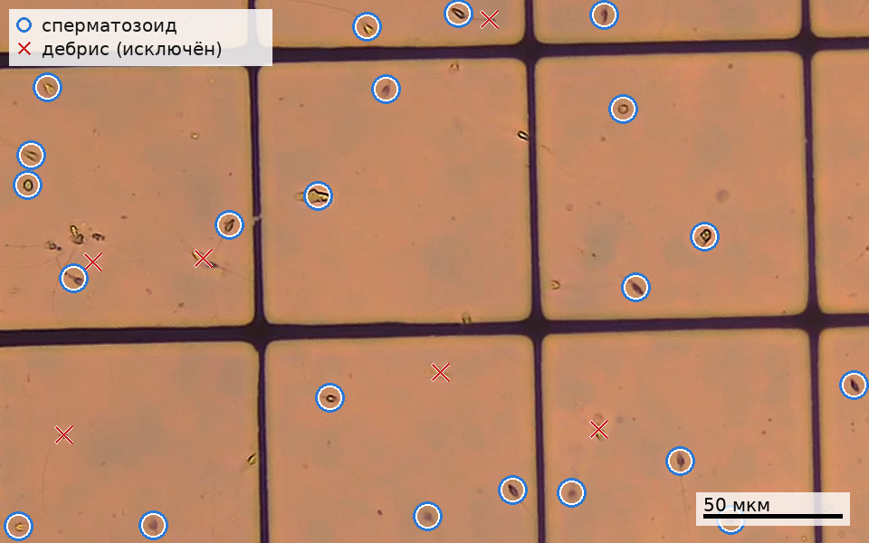
Рисунок 1 – Фрагмент кадра образца 28 (кадр подсчёта): синие окружности — объекты, признанные сперматозоидами; красные крестики — объекты, отнесённые классификатором к дебрису. Объекты у линий сетки и у края кадра в подсчёт не входят и не отмечены
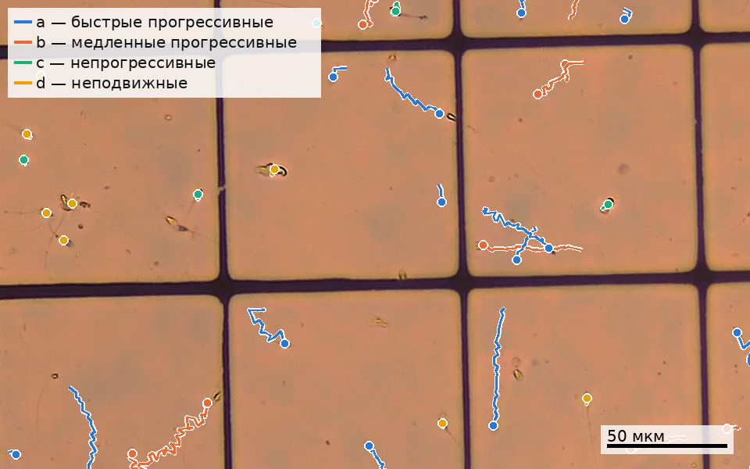
Рисунок 2 – Траектории сперматозоидов за 2 с, заканчивающиеся на том же кадре (образец 28); цвет — класс ВОЗ-6, точка — положение головки на показанном кадре
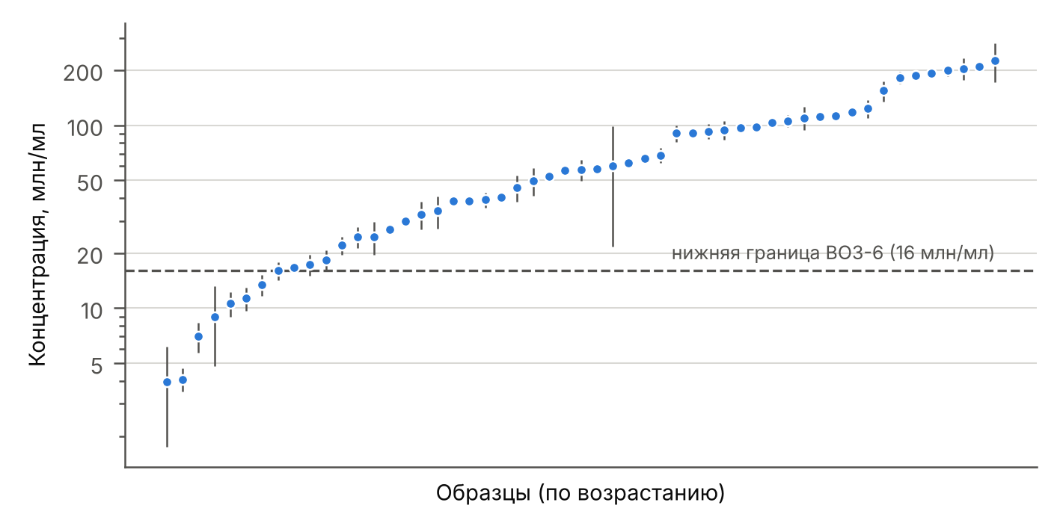
Рисунок 3 – Концентрация сперматозоидов в 53 образцах (95% ДИ; пунктир — нижняя граница ВОЗ-6, 16 млн/мл)
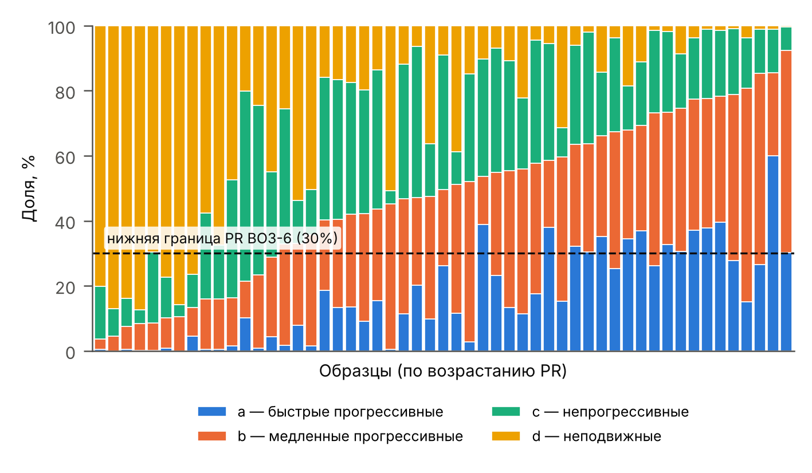
Рисунок 4 – Распределение по классам подвижности ВОЗ-6 (образцы упорядочены по PR; пунктир — нижняя граница PR, 30%)
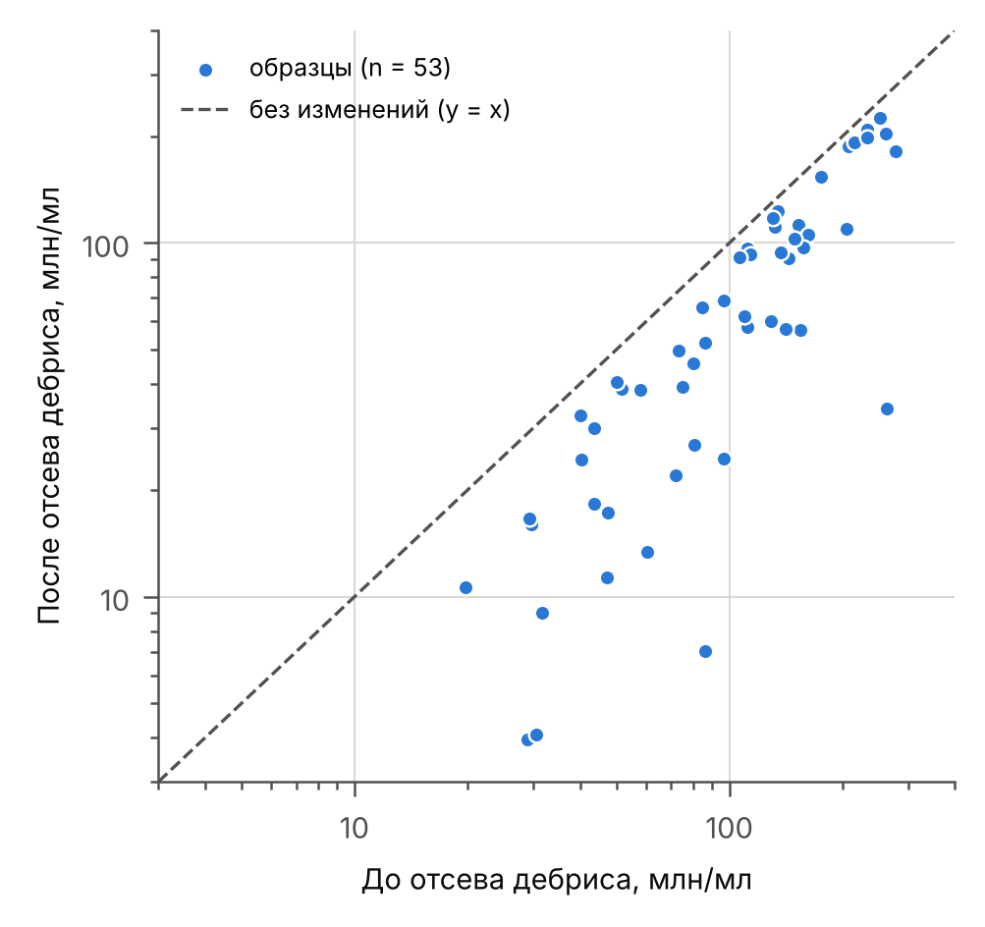
Рисунок 5 – Концентрация до и после отсева дебриса классификатором

Таблица 3 – Результаты по образцам
Обр. | Кадр/с | Поля | Конц., млн/мл (95% ДИ) | Проц. | a | b | c | d | PR | Проц. PR | Общая | VCL | VSL | LIN | Дебрис, %
1 | 25,0 | 15 | 38,6 (36,3–41,0) | 27 | 34 | 33 | 14 | 19 | 68 | 84 | 81 | 44,4 | 22,2 | 0,49 | -25
2 | 25,0 | 19 | 112,8 (107,1–118,5) | 76 | 11 | 45 | 22 | 22 | 56 | 53 | 78 | 29,7 | 15,8 | 0,50 | -26
3 | 25,0 | 16 | 24,5 (21,2–27,7) | 13 | 0 | 9 | 22 | 70 | 9 | <2,5 | 30 | 20,9 | 5,0 | 0,28 | -39
4 | 25,0 | 18 | 52,4 (49,5–55,2) | 39 | 10 | 38 | 16 | 36 | 48 | 31 | 64 | 31,0 | 16,5 | 0,52 | -39
5 | 25,0 | 16 | 29,9 (27,9–31,8) | 18 | 15 | 44 | 9 | 31 | 60 | 65 | 69 | 40,1 | 19,0 | 0,48 | -32
6 | 25,0 | 22 | 187,8 (177,8–197,9) | 93 | 15 | 66 | 16 | 4 | 81 | 97 | 96 | 43,8 | 17,8 | 0,41 | -10
7 | 25,0 | 16 | 96,8 (92,3–101,3) | 68 | 31 | 44 | 17 | 9 | 75 | 93 | 91 | 42,0 | 20,6 | 0,49 | -13
8 | 25,0 | 4 | 182,2 (168,6–195,8) | 92 | 15 | 28 | 43 | 14 | 44 | 23 | 86 | 31,2 | 16,9 | 0,48 | -34
9 | 25,0 | 12 | 9,0 (4,8–13,2) | <2,5 | 0 | 45 | 4 | 51 | 45 | 25 | 49 | 10,6 | 7,5 | 0,81 | -72
10 | 25,0 | 2 | 4,0 (1,8–6,2) | <2,5 | 0 | 10 | 4 | 86 | 10 | <2,5 | 14 | 15,1 | 8,4 | 0,58 | -86
11 | 25,0 | 2 | 105,4 (97,6–113,2) | 72 | 20 | 27 | 47 | 6 | 47 | 30 | 94 | 35,3 | 20,3 | 0,53 | -35
12 | 24,4 | 2 | 38,5 (37,5–39,5) | 27 | 14 | 28 | 41 | 17 | 42 | 20 | 83 | 38,4 | 18,3 | 0,45 | -34
13 | 22,6 | 9 | 7,0 (5,7–8,3) | <2,5 | 1 | 7 | 9 | 84 | 8 | <2,5 | 16 | 16,8 | 8,9 | 0,58 | -92
14 | 25,0 | 4 | 204,4 (177,1–231,6) | 95 | 28 | 51 | 20 | 1 | 79 | 96 | 99 | 52,7 | 21,0 | 0,38 | -22
15 | 25,0 | 4 | 226,2 (171,7–280,7) | 96 | 26 | 59 | 14 | 1 | 85 | >97,5 | 99 | 43,9 | 20,0 | 0,45 | -10
16 | 25,0 | 3 | 123,4 (109,3–137,4) | 79 | 60 | 26 | 13 | 1 | 86 | >97,5 | 99 | 48,5 | 30,4 | 0,62 | -8
17 | 25,0 | 3 | 92,7 (84,1–101,2) | 65 | 11 | 36 | 41 | 12 | 47 | 30 | 88 | 30,6 | 17,2 | 0,54 | -18
18 | 25,0 | 2 | 111,0 (108,2–113,9) | 75 | 32 | 32 | 30 | 6 | 64 | 76 | 94 | 28,9 | 21,3 | 0,70 | -16
19 | 23,8 | 5 | 90,6 (81,1–100,1) | 64 | 23 | 32 | 38 | 7 | 55 | 50 | 93 | 43,1 | 20,5 | 0,45 | -37
20 | 23,7 | 6 | 10,6 (9,0–12,2) | <2,5 | 0 | 8 | 4 | 87 | 8 | <2,5 | 13 | 19,4 | 12,3 | 0,62 | -47
21 | 24,1 | 8 | 34,0 (27,2–40,7) | 23 | 4 | 25 | 26 | 45 | 29 | 5 | 55 | 20,4 | 11,6 | 0,54 | -87
22 | 25,0 | 4 | 154,4 (135,1–173,6) | 87 | 40 | 39 | 20 | 1 | 78 | 96 | 99 | 50,2 | 24,7 | 0,47 | -12
23 | 25,0 | 7 | 13,4 (11,7–15,1) | 4 | 8 | 25 | 13 | 54 | 33 | 8 | 46 | 37,6 | 15,7 | 0,43 | -78
24 | 25,0 | 11 | 11,3 (9,7–13,0) | 3 | 0 | 5 | 8 | 87 | 5 | <2,5 | 13 | 15,1 | 10,2 | 0,59 | -76
25 | 25,0 | 5 | 94,3 (83,6–105,0) | 66 | 13 | 27 | 43 | 17 | 41 | 18 | 83 | 27,0 | 17,2 | 0,58 | -31
26 | 25,0 | 5 | 27,0 (25,3–28,6) | 15 | 0 | 3 | 16 | 80 | 4 | <2,5 | 20 | 13,5 | 6,9 | 0,42 | -67
27 | 25,0 | 1 | 97,4 | 68 | 18 | 40 | 38 | 4 | 58 | 59 | 96 | 34,5 | 18,3 | 0,51 | -38
28 | 25,0 | 5 | 40,4 (38,1–42,7) | 29 | 35 | 31 | 20 | 14 | 66 | 81 | 86 | 42,8 | 25,1 | 0,59 | -19
29 | 25,0 | 4 | 39,1 (35,2–42,9) | 28 | 9 | 33 | 38 | 20 | 42 | 20 | 80 | 35,2 | 15,8 | 0,43 | -48
30 | 25,0 | 7 | 16,0 (14,2–17,8) | 5 | 12 | 40 | 10 | 39 | 51 | 41 | 61 | 45,7 | 18,4 | 0,42 | -46
31 | 25,0 | 2 | 103,2 (102,5–103,9) | 71 | 1 | 23 | 52 | 25 | 23 | <2,5 | 75 | 20,8 | 10,6 | 0,46 | -31
32 | 25,0 | 1 | 65,8 | 50 | 26 | 47 | 25 | 2 | 73 | 92 | 98 | 50,0 | 21,1 | 0,42 | -22
33 | 25,0 | 5 | 49,7 (41,3–58,1) | 36 | 39 | 15 | 36 | 10 | 54 | 47 | 90 | 48,6 | 28,5 | 0,56 | -32
34 | 25,0 | 3 | 57,9 (54,0–61,7) | 43 | 19 | 22 | 44 | 16 | 40 | 17 | 84 | 34,6 | 20,5 | 0,55 | -48
35 | 25,0 | 3 | 18,4 (16,1–20,6) | 7 | 26 | 23 | 42 | 9 | 50 | 36 | 91 | 55,7 | 24,9 | 0,44 | -58
36 | 24,3 | 14 | 56,7 (53,2–60,2) | 42 | 1 | 9 | 13 | 77 | 10 | <2,5 | 23 | 21,5 | 8,7 | 0,39 | -63
37 | 25,0 | 3 | 209,1 (205,2–213,0) | 95 | 30 | 62 | 7 | 0 | 92 | >97,5 | 100 | 53,2 | 21,5 | 0,41 | -11
38 | 25,0 | 1 | 62,1 | 47 | 2 | 15 | 36 | 47 | 16 | <2,5 | 53 | 22,6 | 11,5 | 0,46 | -43
39 | 12,6 | 3 | 60,1 (21,8–98,4) | 45 | 3 | 49 | 33 | 15 | 52 | 43 | 85 | 19,8 | 11,5 | 0,56 | -53
40 | 25,0 | 2 | 109,9 (94,1–125,7) | 75 | 10 | 11 | 58 | 20 | 22 | <2,5 | 80 | 29,7 | 16,7 | 0,47 | -46
41 | 25,0 | 2 | 45,6 (38,3–52,8) | 33 | 13 | 42 | 34 | 11 | 55 | 51 | 89 | 35,3 | 18,3 | 0,52 | -43
42 | 25,0 | 2 | 193,0 (192,0–194,1) | 93 | 33 | 41 | 25 | 2 | 73 | 92 | 98 | 49,3 | 22,9 | 0,44 | -11
43 | 25,0 | 6 | 32,6 (26,8–38,3) | 21 | 37 | 33 | 19 | 11 | 69 | 87 | 89 | 45,7 | 23,1 | 0,49 | -19
44 | 25,0 | 4 | 4,1 (3,5–4,7) | <2,5 | 5 | 9 | 10 | 77 | 13 | <2,5 | 23 | 30,0 | 13,8 | 0,48 | -87
45 | 25,0 | 3 | 24,5 (19,6–29,5) | 13 | 1 | 34 | 14 | 50 | 36 | 10 | 50 | 19,2 | 11,9 | 0,58 | -75
46 | 25,0 | 5 | 91,1 (87,6–94,6) | 64 | 37 | 40 | 19 | 4 | 77 | 95 | 96 | 54,3 | 24,9 | 0,45 | -15
47 | 25,0 | 10 | 17,3 (15,1–19,5) | 6 | 0 | 16 | 16 | 68 | 16 | <2,5 | 32 | 25,5 | 10,5 | 0,44 | -63
48 | 25,0 | 3 | 199,3 (186,1–212,4) | 94 | 25 | 42 | 29 | 4 | 67 | 83 | 96 | 33,9 | 20,1 | 0,56 | -14
49 | 25,0 | 3 | 57,0 (49,6–64,3) | 42 | 2 | 31 | 41 | 26 | 33 | 7 | 74 | 24,3 | 12,5 | 0,48 | -60
50 | 25,0 | 7 | 22,0 (19,6–24,5) | 10 | 0 | 16 | 26 | 58 | 16 | <2,5 | 42 | 24,4 | 10,1 | 0,40 | -69
51 | 25,0 | 1 | 117,7 | 77 | 38 | 40 | 21 | 1 | 78 | 95 | 99 | 60,2 | 24,5 | 0,40 | -10
52 | 25,0 | 3 | 68,7 (62,5–74,8) | 52 | 38 | 21 | 36 | 6 | 59 | 61 | 94 | 53,0 | 25,9 | 0,47 | -29
53 | 25,0 | 1 | 16,7 | 6 | 30 | 33 | 34 | 2 | 64 | 76 | 98 | 39,6 | 23,2 | 0,59 | -43
Примечание – a, b, c, d, PR и общая подвижность — %; VCL и VSL — мкм/с. «Проц.» — процентиль распределения ВОЗ 2021 (Campbell и соавт., 2021) для мужчин с наступлением беременности у партнёрши ≤ 12 мес.; процентиль не является вероятностью зачатия. «Дебрис» — изменение концентрации после отсева дебриса.

7. Отметки о качестве
– Образец 39: фактическая частота около 12,5 кадр/с — кинематику и классы a/b интерпретировать с осторожностью.
– Одно поле зрения (нет 95% ДИ): образцы 27, 32, 38, 51, 53.
– Доля непрогрессивных (класс c) широко варьирует: медиана 22%, диапазон 4–58%; выше 40% — в образцах 8, 11, 12, 17, 25, 31, 34, 35, 40, 49. Без ручной оценки нельзя сказать, отражает ли это свойства образцов или ошибки трекинга (например, перескоки между соседними клетками); эти образцы стоит проверить в первую очередь.
8. Ограничения и что нужно для валидации
– Нет сравнения с ручным подсчётом, поэтому точность концентрации и подвижности не оценена. Для статьи нужен ручной анализ тех же образцов: концентрация и a/b/c/d (лучше двумя лаборантами), затем анализ Бланда–Альтмана, коэффициент внутриклассовой корреляции и согласие категорий «норма / ниже нормы».
– Разметку «головка / дебрис» выполнял один разметчик; нужна проверка специалистом.
– Частота ≈ 25 кадр/с ниже рекомендуемой для CASA (50–60 кадр/с): VCL, ALH и BCF занижены.
– Температура при записи не зафиксирована; граница 25 мкм/с между классами a и b определена ВОЗ для 37 °C.
– Фактическая глубина камеры Маклера не измерялась; при отклонении от номинальных 10 мкм концентрация смещается пропорционально (по литературным данным фактическая глубина составляет 11–13 мкм).
– Морфология и жизнеспособность по нативному видео не оцениваются.
9. Программное обеспечение
Python 3.13.16; OpenCV 5.0.0; NumPy 2.5.3; SciPy 1.18.1; scikit-learn 1.9.1; pandas 3.0.5.
Приложенные файлы: all_samples.csv (все показатели по образцам), labeled_patches.npz (разметка), classifier_eval.json (метрики), рисунки в 300 dpi.
Литература
1. World Health Organization. WHO laboratory manual for the examination and processing of human semen. 6th ed. Geneva: World Health Organization; 2021.
2. Björndahl L, Kirkman Brown J; Editorial Board Members of the WHO Laboratory Manual for the Examination and Processing of Human Semen. The sixth edition of the WHO Laboratory Manual for the Examination and Processing of Human Semen: ensuring quality and standardization in basic examination of human ejaculates. Fertil Steril. 2022;117(2):246-251.
doi:10.1016/j.fertnstert.2021.12.012
3. Finelli R, Leisegang K, Tumallapalli S, Henkel R, Agarwal A. The validity and reliability of computer-aided semen analyzers in performing semen analysis: a systematic review. Transl Androl Urol. 2021;10(7):3069-3079.
doi:10.21037/tau-21-276
4. Mortimer ST, van der Horst G, Mortimer D. The future of computer-aided sperm analysis. Asian J Androl. 2015;17(4):545-553.
doi:10.4103/1008-682X.154312
5. Lu JC, Yue RQ, Feng RX, Kong LZ, Xu YC. Accuracy evaluation of the depth of six kinds of sperm counting chambers for both manual and computer-aided semen analyses. Int J Fertil Steril. 2015;9(4):527-533.
doi:10.22074/ijfs.2015.4612
6. Urbano LF, Masson P, VerMilyea M, Kam M. Automatic tracking and motility analysis of human sperm in time-lapse images. IEEE Trans Med Imaging. 2017;36(3):792-801.
doi:10.1109/TMI.2016.2630720
7. Boitrelle F, Shah R, Saleh R, Henkel R, Kandil H, Chung E, Vogiatzi P, Zini A, Arafa M, Agarwal A. The sixth edition of the WHO manual for human semen analysis: a critical review and SWOT analysis. Life (Basel). 2021;11(12):1368.
doi:10.3390/life11121368
8. Ke G, Meng Q, Finley T, Wang T, Chen W, Ma W, Ye Q, Liu TY. LightGBM: a highly efficient gradient boosting decision tree. In: Advances in Neural Information Processing Systems 30 (NIPS 2017). Long Beach; 2017. p. 3146-3154.
9. Panner Selvam MK, Moharana AK, Baskaran S, Finelli R, Hudnall MC, Sikka SC. Current updates on involvement of artificial intelligence and machine learning in semen analysis. Medicina (Kaunas). 2024;60(2):279.
doi:10.3390/medicina60020279
10. Riegler MA, Stensen MH, Witczak O, Andersen JM, Hicks SA, Hammer HL, Delbarre E, Halvorsen P, Yazidi A, Holst N, Haugen TB. Artificial intelligence in the fertility clinic: status, pitfalls and possibilities. Hum Reprod. 2021;36(9):2429-2442.
doi:10.1093/humrep/deab168
11. Thambawita V, Hicks SA, Storås AM, Nguyen T, Andersen JM, Witczak O, Haugen TB, Hammer HL, Halvorsen P, Riegler MA. VISEM-Tracking, a human spermatozoa tracking dataset. Sci Data. 2023;10(1):260.
doi:10.1038/s41597-023-02173-4
12. Björndahl L, Barratt CLR, Mortimer D, Jouannet P. ‘How to count sperm properly’: checklist for acceptability of studies based on human semen analysis. Hum Reprod. 2016;31(2):227-232.
doi:10.1093/humrep/dev305
13. Campbell MJ, Lotti F, Baldi E, Schlatt S, Festin MPR, Björndahl L, Toskin I, Barratt CLR. Distribution of semen examination results 2020 – a follow up of data collated for the WHO semen analysis manual 2010. Andrology. 2021;9(3):817-822.
doi:10.1111/andr.12983
14. Giavarina D. Understanding Bland Altman analysis. Biochem Med (Zagreb). 2015;25(2):141-151.
doi:10.11613/BM.2015.015
15. Koo TK, Li MY. A guideline of selecting and reporting intraclass correlation coefficients for reliability research. J Chiropr Med. 2016;15(2):155-163.
doi:10.1016/j.jcm.2016.02.012

